# SpringCould[Ribbon负载均衡]

ribbon是一个负载均衡客户端，可以很好的控制htt和tcp的一些行为。Feign默认集成了ribbon。

|  |
| --- |
| @SpringBootApplication  @EnableDiscoveryClient //Ribbon是一个客户端的负载均衡,所有也要去服务中心进行注册  **public** **class** ServiceRibbonApplication {  **public** **static** **void** main(String[] args) {  SpringApplication.*run*(ServiceRibbonApplication.**class**, args);  }  @Bean //将RestTemplate注入到容器中  @LoadBalanced //表示开启负载均衡  RestTemplate restTemplate() {  **return** **new** RestTemplate();  }  } |
| @Service  **public** **class** HelloService {  @Autowired  RestTemplate restTemplate;  **public** String hiService(String name) {  **return** restTemplate.getForObject("http://SERVICE-HI/hi?name="+name,String.**class**);  //直接用程序名代替了具体的URL,当运行的时候,会将SERVICE-HI转换成对应yml配置文件的具体域名.  }  } |
| @RestController  public class HelloControler {  @Autowired  HelloService helloService;  @GetMapping(value = "/hi")  public String hi(@RequestParam String name) {  return helloService.hiService( name );  }  } |

架构:

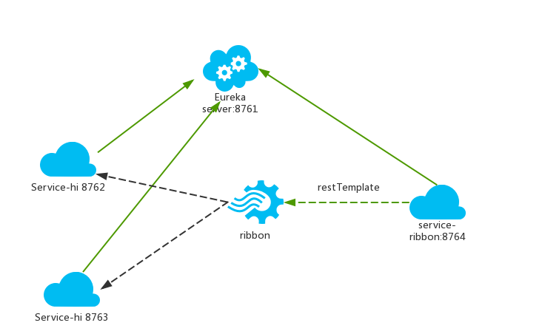

* 一个服务注册中心，eureka server,端口为8761
* service-hi工程跑了两个实例，端口分别为8762,8763，分别向服务注册中心注册
* sercvice-ribbon端口为8764,向服务注册中心注册
* 当sercvice-ribbon通过restTemplate调用service-hi的hi接口时，因为用ribbon进行了负载均衡，会轮流的 调用service-hi：8762和8763 两个端口的hi接口；